**MSWJ620**

**简易式水基灭火器**

**需求规格书V1.0**

1、参数要求

|  |  |  |  |
| --- | --- | --- | --- |
| 序号 | 项目 | 要求 | 备注 |
| 1 | 包装 | 泡沫外包装32.5*11*10cm |  |
| 2 | 罐体材质 | 铝 |  |
| 3 | 尺寸 | 29.5*6.6cm |  |
| 4 | 符合标准/证书 | XF86-2009 |  |
| 5 | 消防AB签 | 粘贴于瓶身 |  |
| 6 | 灭火级别 | 0.5A 13B E 5F |  |
| 7 | 灭火剂 | S-6-AB |  |
| 8 | 充装量ml | 620 0 -31.0 |  |
| 9 | 驱动气体 | 氮气 |  |
| 10 | 使用温度范围 | +5℃~55℃ |  |
| 11 | 保质期 | 4年 |  |
| 12 | 喷射距离 | ≥2米 |  |
| 13 | 喷射时间 | ≥5秒 |  |
| 14 | 69码标签 | 69码内容为：6974977360969 | 格式详见附件二、  位置为产品侧面、生产日期控制在1个月内；粘贴于泡沫包装外 |
| 15 | 包装 | 30个产品为1大包装箱，大包装箱上需要贴箱贴，须有如下内容：产品名称、型号、箱内产品数量、日期、69码6974977360969 |  |
| 16 | 质量保证协议 | 需要生产厂家签署质量保证协议，保证产品符合国家消防强制性产品认证，且须保证产品合格； |  |

2、验收项目

|  |  |  |  |
| --- | --- | --- | --- |
| 序号 | 项目 | 要求 | 备注 |
| 1 | 包装 | 泡沫外包装32.5*11*10cm | 目测与样品对比一致，包装外壳完好无破损开裂或变形 |
| 2 | 罐体材质 | 铝 | 不定期进行抽查检测 |
| 3 | 尺寸 | 29.5*6.6cm | 目测与样品对比一致 |
| 4 | 符合标准/证书 | XF86-2009 | 不定期进行抽查检测，证书需在有效期内 |
| 5 | 消防AB签 | 粘贴于瓶身 | 检查A签和B签编码相对应且粘贴牢固不易脱落,粘贴位置与样品一致，扫描二维码后弹出消防产品信息网址内信息与产品相符 |
| 6 | 灭火级别 | 0.5A 13B E 5F | 不定期进行抽查检测 |
| 7 | 灭火剂 | S-6-AB | 不定期进行抽查检测 |
| 8 | 充装量ml | 620 0 -31.0 | 不定期进行抽查检测 |
| 9 | 驱动气体 | 氮气 | 不定期进行抽查检测 |
| 10 | 使用温度范围 | +5℃~55℃ | 不定期进行抽查检测 |
| 11 | 保质期 | 4年 | 不定期进行抽查检测 |
| 12 | 喷射距离 | ≥2米 | 不定期进行抽查检测 |
| 13 | 喷射时间 | ≥5秒 | 不定期进行抽查检测 |
| 14 | 69码标签 | 69码内容为：6974977360969 | 格式详见附件二、  位置为产品侧面、生产日期控制在1个月内 |
| 15 | 包装 | 30个产品为1大包装箱，大包装箱上需要贴箱贴，须有如下内容：产品名称、型号、箱内产品数量、日期、69码6974977360969 | 目测内容与样品对比一致，字迹清晰、生产日期控制在1个月内，粘贴牢固不易脱落 |
| 16 | 质量保证协议 | 需要生产厂家签署质量保证协议，保证产品符合国家消防强制性产品认证，且须保证产品合格； | 质量保证协议首次供货前提供；每次供货需提供产品检验记录（附在产品包装箱内） |

附件一：涂装图片

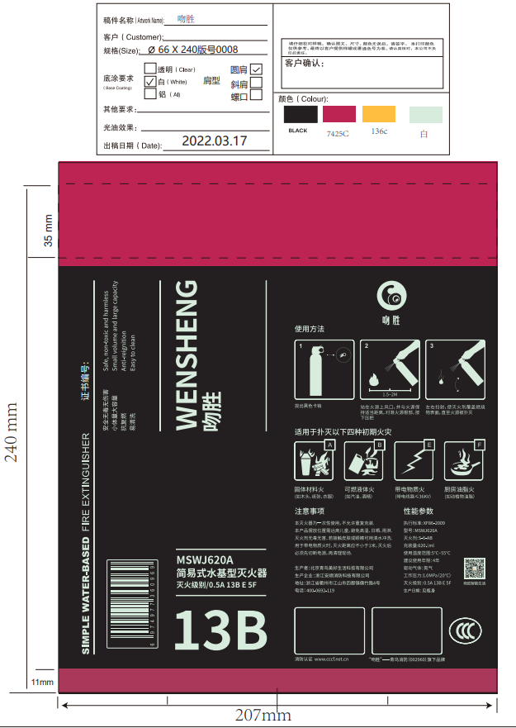

附件二：69码

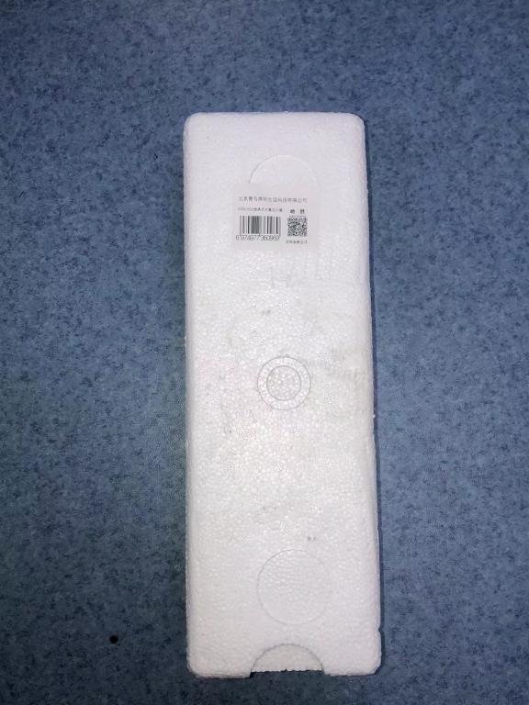

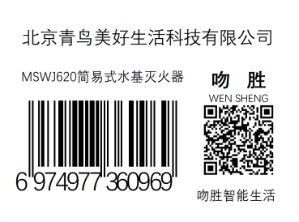

|  |  |  |  |
| --- | --- | --- | --- |
| **版本** | **描述** | **编制** | **日期** |
| V1.0 | 编写规格书 | 任晓旺 | 20230529 |
|  |  |  |  |

编制： 审核： 批准： 会签：